PHÒNG GD&ĐT ĐÔNG TRIỀU  TRƯỜNG TH HOÀNG QUẾ | CỘNG HÒA XÃ HỘI CHỦ NGHĨA VIỆT NAM Độc lập – Tự do – Hạnh phúc  Hoàng Quế, ngày 02 tháng 11 năm 2023

THÔNG BÁO
Chương trình công tác tuần 4 tháng 11 năm 2023
Từ ngày 20/11/2023 đến 26/11/2023

Thứ ngày | Thời gian | Nội dung công việc | Lực lượng tham gia |  | Địa điểm
Thứ hai  (20/11/2023) | Sáng 7h30’ | Tổ chức kỷ niệm ngày 20/11/2023 | BGH, GV, NV |  | VP nhà trường
Thứ ba  (21/11/2023) | Sáng 7h30’ | Tham gia Hội nghị công tác tập huấn y tế trường học. | BGH, GV, NV |  | Hạ Long
 | Sáng 8h10’ | Dự thao giảng GVCNG cấp trường của cô Lê Thị Điệp | Đ/c: Nga, Nhung,  P. Phương |  | Phòng học lớp 1B
 | Sáng 9h10’ | Dự thao giảng GVCNG cấp trường của Ngô Thị Hường | Đ/c: Vinh, Hồng, Trịnh Tuyết |  | Phòng học lớp 1C
Thứ tư  (22/11/2023) | Sáng 7h30’ | KT Hoạt động sư phạm | BGH, Đ/c Điệp, GV được kiểm tra Đặng Thị Thanh Thủy |  | Phòng học 20
 | Sáng 8h10’ | KT Hoạt động sư phạm | BGH, Đ/c Nhung, GV được kiểm tra Nguyễn Thị Ngọc Anh |  | Phòng học 15
 | Sáng 9h10’ | KT Hoạt động sư phạm | BGH, Đ/c Luyến, GV được kiểm tra Trần Thị Hằng |  | Phòng học TA
 | Chiều 14h00’ | KT Hoạt động sư phạm | BGH, Đ/c Huyền, GV được kiểm tra Ngô Trường Giang |  | Sân trường
Nơi nhận:  - Các tổ, bộ phận, GV, NV (t/h);  - Lưu VP. |  |  |  |   HIỆU TRƯỞNG  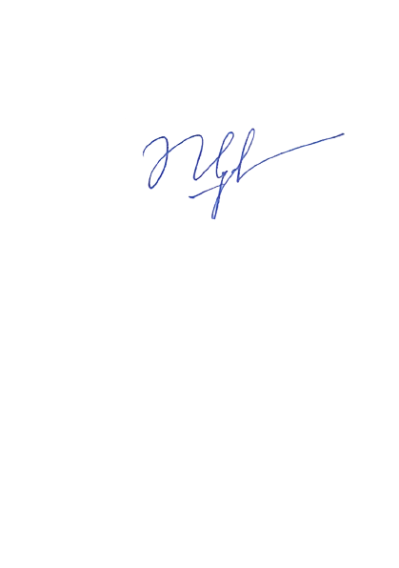  Vũ Quế Nga

